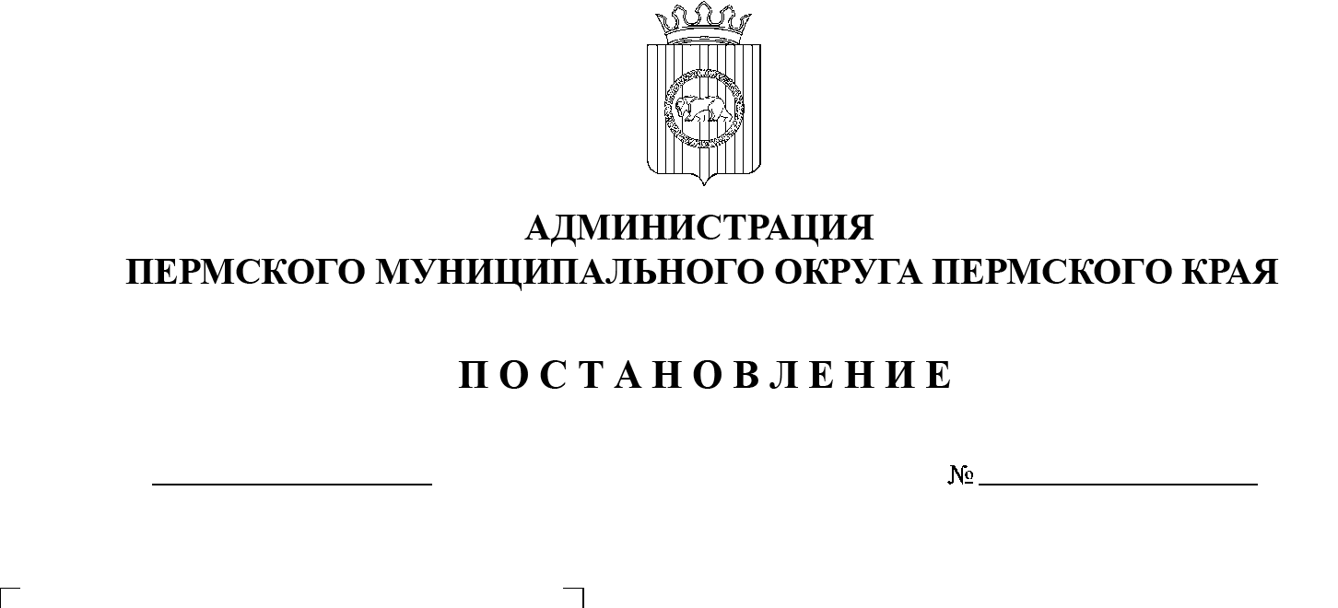

СЭД-2023-299-01-01-05.С-308

03.05.2023

Об утверждении Плана мероприятий, направленных

на создание условий

для социализации

и самореализации несовершеннолетних, формирование их правовой культуры, на 2023 год

**на территории Пермского муниципального округа**

**Пермского края**

На основании пункта 6 части 2 статьи 30 Устава Пермского муниципального округа Пермского края, Плана мероприятий, направленных на создание условий для социализации и самореализации несовершеннолетних, формирование их правовой культуры, на 2021–2023 годы, утвержденного губернатором Пермского края от 23 марта 2021 г.,

администрация Пермского муниципального округа Пермского края ПОСТАНОВЛЯЕТ:

1.  Утвердить План мероприятий, направленных на создание условий для  социализации и самореализации несовершеннолетних, формирование их  правовой культуры, на 2023 год на территории Пермского муниципального округа Пермского края (далее – План) согласно приложению к настоящему постановлению.

2.  Ответственным исполнителям мероприятий Плана направлять информацию об его исполнении в отдел по обеспечению деятельности комиссии по делам несовершеннолетних и защите их прав управления социального развития администрации Пермского муниципального округа Пермского края в срок до 10 января, до 10 июля месяца, следующего за отчетным периодом.

3.  Признать утратившим силу постановление администрации Пермского муниципального района от 23 мая 2022 г. № СЭД‑2022‑299‑01‑01-05.С-284 «Об  утверждении Плана мероприятий, направленных на создание условий для социализации и самореализации несовершеннолетних, формирование их правовой культуры, на 2022–2023 годы на территории Пермского муниципального округа».

4.  Опубликовать настоящее постановление в бюллетене муниципального образования «Пермский муниципальный округ» и разместить на официальном сайте Пермского муниципального округа в информационно-телекоммуникационной сети Интернет (www.permraion.ru).

5.  Настоящее постановление вступает в силу со дня его подписания и распространяется на правоотношения, возникшие с 01 января 2023 г.

6.  Контроль за исполнением настоящего постановления возложить на   заместителя главы администрации Пермского муниципального округа Пермского края Норицина А.А.

Глава муниципального округа В.Ю. Цветов

Приложение

к постановлению администрации Пермского муниципального округа Пермского края

от 03.05.2023 № СЭД-2023-299-01-01-05.С-308

**ПЛАН**

**мероприятий, направленных на создание условий для социализации и самореализации**

**несовершеннолетних,** **формирование их правовой культуры, на 2023 год**

**на территории Пермского муниципального округа Пермского края**

|  |  |  |  |
| --- | --- | --- | --- |
| № п/п | Наименование мероприятия | Исполнители | Информация об исполнении мероприятия |
| 1 | Определение площадок для организации мероприятий подростково-молодежных объединений | Муниципальное автономное учреждение «Центр развития культуры, молодежи и спорта Пермского муниципального округа»,  Управление образования администрации Пермского муниципального округа Пермского края,  Муниципальные автономные учреждения культуры Пермского муниципального округа |  |
| 2 | Формирование реестра и подготовка координаторов подростково-молодежных объединений | Муниципальное автономное учреждение «Центр развития культуры, молодежи и спорта Пермского муниципального округа»,  Управление образования администрации Пермского муниципального округа Пермского края |  |
| 3 | Включение технологий социализации в программы летней занятости подростков | Управление образования администрации Пермского муниципального округа Пермского края,  Управление по делам культуры, молодежи и спорта администрации Пермского муниципального округа Пермского края |  |
| 4 | Разработка и внедрение образовательных модулей по психологической поддержке подростков (выработка эмоциональной устойчивости, критичного отношения к  происходящему, формирование самооценки, построение личной траектории успеха) | Управление образования администрации Пермского муниципального округа Пермского края,  Муниципальное казенное учреждение «Центр развития образования Пермского муниципального округа» |  |
| 5 | Создание дискуссионных клубов по социально значимым, актуальным вопросам для старшеклассников в образовательных организациях и молодежи | Муниципальное автономное учреждение «Центр развития культуры, молодежи и спорта Пермского муниципального округа»,  Управление образования администрации Пермского муниципального округа Пермского края |  |
| 6 | Организация работы социальных кинозалов с просмотром фильмов социально значимой тематики и работой дискуссионной площадки с увеличением охвата участников подростковой аудитории | Управление по делам культуры, молодежи и спорта администрации Пермского муниципального округа Пермского края,  Социальные кинозалы муниципальных автономных учреждений культуры Пермского муниципального округа |  |
| 7 | Выстраивание сотрудничества с социальными кинозалами в проведении воспитательно-профилактической работы с учащимися и воспитанниками, в том числе состоящими на профилактических учетах | Управление образования администрации Пермского муниципального округа Пермского края |  |
| 8 | Внедрение образовательных модулей по правовому просвещению подростков | Управление образования администрации Пермского муниципального округа Пермского края |  |
| 9 | Правовое просвещение специалистов образовательных организаций и родителей | Управление образования администрации Пермского муниципального округа Пермского края,  Муниципальное казенное учреждение «Центр развития образования Пермского муниципального округа» |  |
| 10 | Создание и ротация в общественных местах, в образовательных организациях социальных роликов, в том числе об успешных людях, о решении конкретных проблем, о возможностях и способах участия в позитивных изменениях в обществе | Муниципальное автономное учреждение «Центр развития культуры, молодежи и спорта Пермского муниципального округа»,  Управление образования администрации Пермского муниципального округа Пермского края,  Управление по делам культуры, молодежи и спорта администрации Пермского муниципального округа Пермского края |  |
| 11 | Развитие информационных сервисов (афишных приложений) по культурно-массовым мероприятиям, работе спортивных, досуговых площадок | Управление по делам культуры, молодежи и спорта администрации Пермского муниципального округа Пермского края,  Муниципальное автономное учреждение «Центр развития культуры, молодежи и спорта Пермского муниципального округа»,  Муниципальные автономные учреждения культуры Пермского муниципального округа |  |
| 12 | Оснащение парков, скверов велодорожками, спортивными площадками, теннисными столами, иными спортивными уличными сооружениями | Территориальные органы администрации Пермского муниципального округа Пермского края |  |
| 13 | Оснащение зон отдыха в образовательных организациях, учреждениях культуры и спорта и на прилегающих к ним территориях (настольные игры, шахматные поля, сквош, библиотеки, спортивный и игровой инвентарь и др.) | Управление образования администрации Пермского муниципального округа Пермского края,  Управление по делам культуры, молодежи и спорта администрации Пермского муниципального округа Пермского края,  Муниципальные автономные учреждения культуры Пермского муниципального округа |  |
| 14 | Обустройство спортивных площадок и закрепление тренеров с увеличением охвата систематически занимающихся подростков | Управление образования администрации Пермского муниципального округа Пермского края |  |
| 15 | Развитие спортивных клубов в образовательных организациях с увеличением охвата систематически занимающихся подростков | Управление образования администрации Пермского муниципального округа Пермского края,  Муниципальное автономное образовательное учреждение дополнительного образования  «Детско-юношеская спортивная школа «Вихрь» |  |
| 16 | Обучение актива совета обучающихся навыкам решения проблем, связанных с учебно-воспитательным процессом | Управление образования администрации Пермского муниципального округа Пермского края,  Муниципальное автономное образовательное учреждение дополнительного образования  «Детско-юношеский центр «Импульс» |  |
| 17 | Включение советов обучающихся в решения проблем, связанных с учебно-воспитательным процессом | Управление образования администрации Пермского муниципального округа Пермского края |  |